1) Archivo: un área nombrada en el almacenamiento secundario que contiene
una colección de información (por ejemplo, el código de programa que se ha tecleado en el editor).
La información en un archivo se guarda en un dispositivo de almacenamiento auxiliar, como un
disco. Los programas pueden leer datos de un archivo de la misma forma que leen datos desde el
teclado, y pueden escribir el resultado en un archivo de disco del mismo modo que lo escriben en
pantalla.
¿Por qué se querría que un programa leyera datos de un archivo en lugar de hacerlo desde el
teclado? Si un programa va a leer una gran cantidad de datos, es más fácil introducirlos en un archivo con un editor que hacerlo mientras el programa está en ejecución. Con el editor, se puede volver y corregir errores. Asimismo, no es necesario meter todos los datos a la vez; se puede interrumpir la tarea y volver después. Y si se quiere volver a ejecutar el programa, tener almacenados los datos en un archivo permite hacerlo sin volver a teclear los datos.

Trabajando o con archivos podemos lograr la persistencia de lo realizado en un programa.
El contenido de un archivo se puede mostrar en una pantalla o imprimir. Esto da la opción de examinar el resultado una y otra vez sin volver a ejecutar el programa. También, el resultado almacenado en un archivo se puede leer en otro programa como entrada.

2) Tipos de Archivos (Binarios | Texto)

Todos los archivos se pueden clasificar en uno de dos formatos de archivo: binario o de texto.
Los dos tipos de archivos pueden tener el mismo aspecto en la superficie, pero codifican datos
de forma diferente. Mientras que tanto los archivos binarios como los de texto contienen datos
almacenados como una serie de bits (valores binarios de 1s y 0s), los bits de los archivos de
texto representan caracteres, mientras que los bits en los archivos binarios representan datos
personalizados. Mientras que los archivos de texto contienen solamente datos de texto, los
archivos binarios pueden contener tanto datos binarios personalizados y de texto.

Binarios: Contenido: Contienen datos en formato binario (no legible directamente por humanos).

Uso: Más eficientes para almacenar estructuras complejas, imágenes, audio, programas compilados, etc.
Ejemplos: .jpg, .png, .mp3, .exe, .bin, .pdf, .zip, .elf
Visualización: Necesitan programas específicos para abrirlos o analizarlos (no con editores de texto normales).
Ventaja: Más compactos y rápidos de procesar para ciertas tareas.
Desventaja: No se pueden leer ni editar fácilmente sin herramientas especializadas.

De texto: Contenido: Solo contienen caracteres legibles por humanos (letras, números, símbolos, saltos de línea).

Codificación: Suelen usar codificaciones como UTF-8 o ASCII.
Ejemplos: .txt, .csv, .html, .py, .md
Visualización: Se pueden abrir y leer fácilmente con un editor de texto (como nano, gedit, vim, etc.).
Ventaja: Fáciles de leer, editar y entender manualmente.
Desventaja: Menos eficientes para representar datos complejos o grandes volúmenes.

3) Los flujos de lectura y escritura se refieren a la forma en que los datos se transfieren entre un programa y una fuente o destino (como un archivo, el teclado, la pantalla, una red, etc.).
Dependiendo de lo que deseemos hacer con el fichero, usaremos objetos de las
clases:

ifstream ( input file stream), clase orientada para la lectura

ofstream (output file stream). clase orientada para la escritura

fstream (file stream), cuando deseemos alternativamente leer o escribir
del mismo fichero en el mismo programa.

A diferencia de cin y cout, que son objetos predefinidos de acceso global,
listos para su uso, los objetos que representan flujos de datos a/desde
ficheros deben ser definidos por el programador.

La apertura del fichero consiste en definir un objeto de la clase deseada
(ifstream, ofstream ó fstream).

Para escribir o leer, se usan los operadores:
de inserción << y extracción >> como si del teclado o consola se tratase.

El fichero se cierra implícitamente cuando el objeto sale del ámbito en el
que se ha definido o explícitamente llamando a la función
miembro close().

4) Lectura de archivos
Si se quiere que un programa un determinado archivo, se tienen que hacer cuatro cosas:

1- Declarar variable tipo iftreamParialkjklñjkljdsdsa

2- Asociar esa variable con el archivo de texto (apertura del archivo)
inData.open("loan.in");

3- Realizar operaciones de lectura.

4- Desliga la variable del archivo de texto (cierre el archivo)

Apertura del archivo

Conecta la variable con el archivo de texto del dispositivo

flujo.open(cadena_literal);

ifstream archivo;

archivo.open("abc.txt");

if (archivo.is_open())
...

Cierre del archivo

Desconecta la variable del archivo de texto del dispositivo

flujo.close();

archivo.close();

Extractor (>>)
archivo >> variable;

Salta primero los espacios en blanco (espacio, tab, Intro, ...)

Datos numéricos: lee hasta el primer carácter no válido

Cadenas (string): lee hasta el siguiente espacio en blanco

archivo.get(c)

Lee el siguiente carácter en la variable c, sea el que sea

getline(archivo, cadena)

Lee en la cadena todos los caracteres que queden en la línea icluidos los espacios en blanco Hasta el siguiente salto de línea (descartándolo)

En el contexto de getline() y operaciones de lectura, la función sync() no tiene efecto, porque sync() es útil solo para escrituras pendientes.

5) Para acceder al archivo si se encuentra dentro del mismo directorio en el que estamos trabajando, sólo basta con escribir correctamente el nombre del archivo y su extensión
ifstream archivo("entrada.txt"); // Ruta relativa

En cambio si estamos en otro directorio deberemos escribir dirección completa desde la raíz del sistema de archivos.
ifstream archivo (/home/pablo/ISFT/Algoritmos /U4/TP1/entrada.txt); // Ruta absoluta

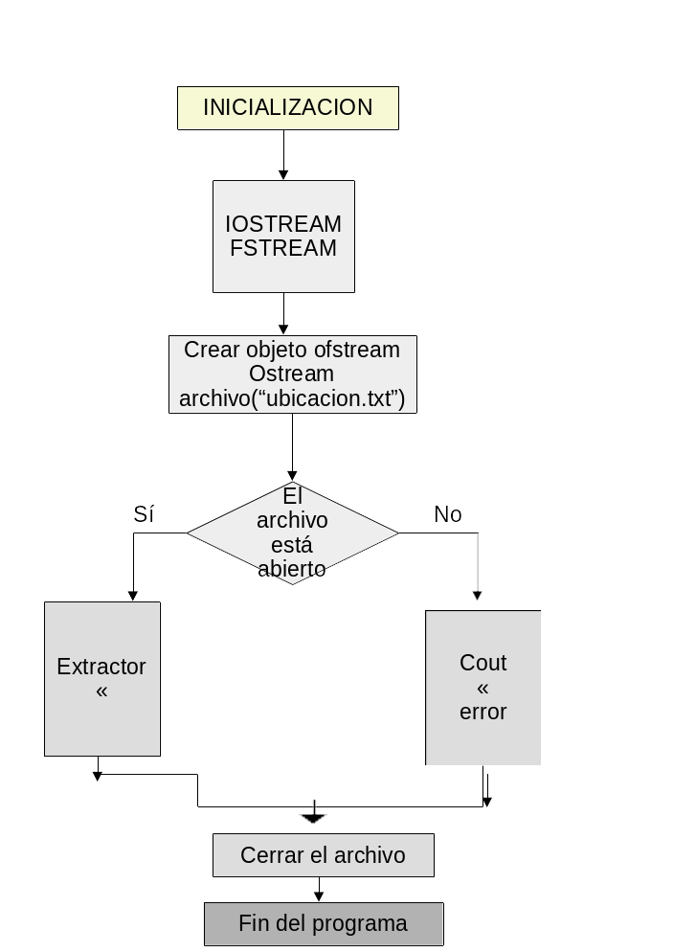
6)

